数字电路CD4017的原理及应用电路
数字电路CD4017是十进制计数／分频器，它的内部由计数器及译码器两部分组成，由译码输出实现对脉冲信号的分配，整个输出时序就是Q0、Q1、Q2、…、Q9依次出现与时钟同步的高电平，宽度等于时钟周期。
CD4017有10个输出端（Q0～Q9）和1个进位输出端～Q5-9。每输入10个计数脉冲，～Q5-9就可得到1个进位正脉冲，该进位输出信号可作为下一级的时钟信号。
CD4017有3个输（MR、CP0和~CP1），MR为清零端，当在MR端上加高电平或正脉冲时其输出Q0为高电平，其余输出端（Q1～Q9）均为低电平。CP0和～CPl是2个时钟输入端，若要用上升沿来计数，则信号由CP0端输入；若要用下降沿来计数，则信号由～CPl端输入。设置2个时钟输入端，级联时比较方便，可驱动更多二极管发光。 由此可见，当CD4017有连续脉冲输入时，其对应的输出端依次变为高电平状态，故可直接用作顺序脉冲发生器。
CD4017有两个时钟端 CP 和 EN，若用时钟脉冲的上沿计数，则信号从 CP 端输入；若用下降沿计数，则信号从 EN 端输入。设置两个时钟端是为了级联方便。
CD4017 与 CD4022 是一对姊妹产品，主要区别是 CD4022 是八进制的，所以译码输出仅有 Y0～Y7，每输入 8 个脉冲周期，就可得到一个进位输出，它们的管脚相同，不过 CD4022 的 6、9 脚是空脚。
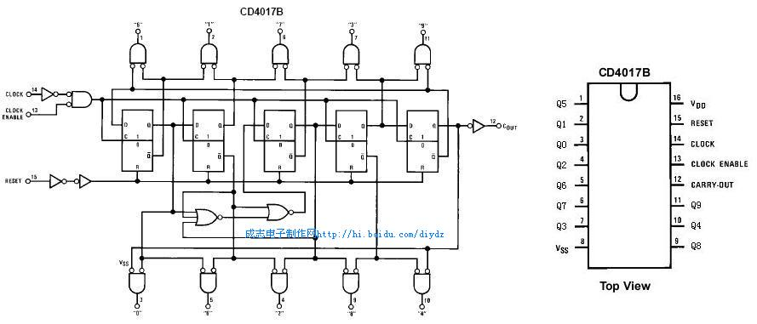
cd4017方框图 cd4017引脚图
一、用一个CD4017制成的彩灯电路
1.用一个CD4017制作的彩灯电路如图1 所示。
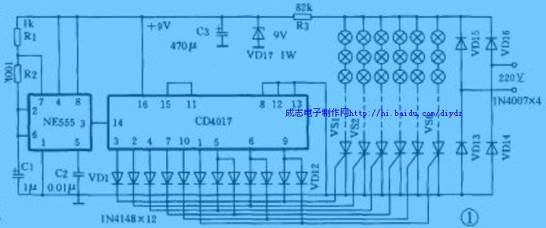

cd4017电路图
2.电路工作原理
CD4017输出高电平的顺序分别是③、②、④、⑦、⑩、①、⑤、⑥、⑨脚，故③、②、④、⑦、⑩、①脚的高电平使6串彩灯向右顺序发光，⑤、⑥、③脚的高电平使6串彩灯由中心向两边散开发光。各种发光方式可按自己的需要进行具体的组合，若要改变彩灯的闪光速度，可改变电容C1的大小。
二、用三个CD4O17彩灯电路图
CD4017的级连，如图2所示。
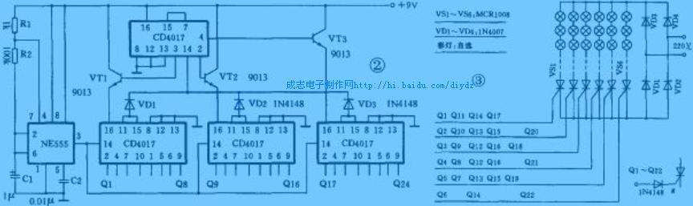
cd4017级联原理图
CD4017级连后可以顺序输出24个高电平，同上理可组合出各种不同的发光方式，见图3，可使6串彩灯向右流水发光，再向左流水发光，中心向两边散开后再向中心靠拢发光，1、3、5、2、4、6串间隔发光等等
CD4511是一个用于驱动共阴极 LED （数码管）显示器的 BCD 码—七段码译码器，特点：具有BCD转换、消隐和锁存控制、七段译码及驱动功能的CMOS电路能提供较大的拉电流。可直接驱动LED显示器。
CD4511 是一片 CMOS BCD—锁存/7 段译码/驱动器，引脚排列如图 2 所示。其中a b c d 为 BCD 码输入，a为最低位。LT为灯测试端，加高电平时，显示器正常显示，加低电平时，显示器一直显示数码“8”，各笔段都被点亮，以检查显示器是否有故障。BI为消隐功能端，低电平时使所有笔段均消隐，正常显示时， B1端应加高电平。另外 CD4511有拒绝伪码的特点，当输入数据越过十进制数9(1001)时，显示字形也自行消隐。LE是锁存控制端，高电平时锁存，低电平时传输数据。a～g是 7 段输出，可驱动共阴LED数码管。另外，CD4511显示数“6”时，a段消隐；显示数“9”时，d段消隐，所以显示6、9这两个数时，字形不太美观 图3是 CD4511和CD4518配合而成一位计数显示电路，若要多位计数，只需将计数器级联，每级输出接一只 CD4511 和 LED 数码管即可。所谓共阴 LED 数码管是指 7 段 LED 的阴极是连在一起的，在应用中应接地。限流电阻要根据电源电压来选取，电源电压5V时可使用300Ω的限流电阻。
用CD4511实现LED与单片机的并行接口方法如下图：
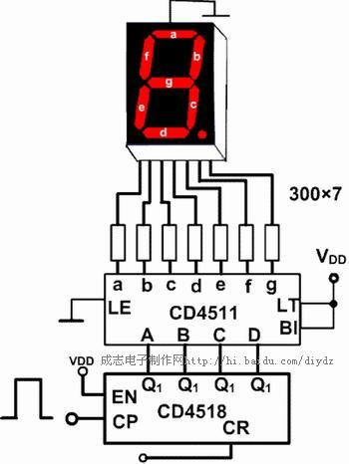
CD4511 引 脚 图
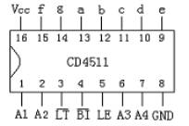
其功能介绍如下：
BI：4脚是消隐输入控制端，当BI=0 时，不管其它输入端状态如何，七段数码管均处于熄灭（消隐）状态，不显示数字。
LT：3脚是测试输入端，当BI=1，LT=0 时，译码输出全为1，不管输入 DCBA 状态如何，七段均发亮，显示“8”。它主要用来检测数码管是否损坏。
LE：锁定控制端，当LE=0时，允许译码输出。 LE=1时译码器是锁定保持状态，译码器输出被保持在LE=0时的数值。
A1、A2、A3、A4、为8421BCD码输入端。
a、b、c、d、e、f、g：为译码输出端，输出为高电平1有效。
1. CD4511的引脚
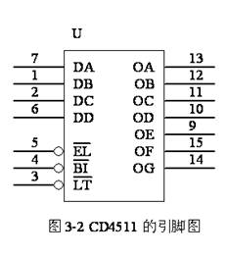
CD4511具有锁存、译码、消隐功能，通常以反相器作输出级，通常用以驱动LED。其引脚图如3-2所示。
各引脚的名称：其中7、1、2、6分别表示A、B、C、D；5、4、3分别表示LE、BI、LT；13、12、11、10、9、15、14分别表示 a、b、c、d、e、f、g。左边的引脚表示输入，右边表示输出，还有两个引脚8、16分别表示的是VDD、VSS。
CD4511的工作原理
1.CD4511的工作真值表如表3-2
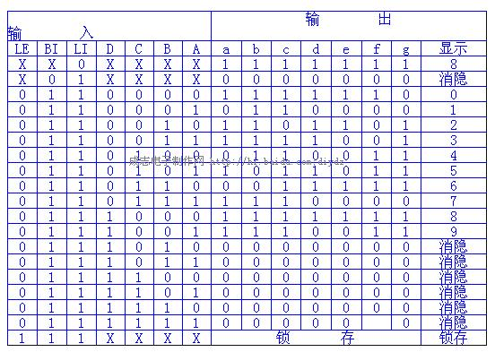
表3-2 CD 4511的真值表
2.锁存功能
译码器的锁存电路由传输门和反相器组成,传输门的导通或截止由控制端LE的电平状态。 当LE为“0”电平导通，TG2截止；当LE为“1”电平时，TG1截止，TG2导通，此时有锁存作用。如图3-3
（3）译码
CD4511译码用两级或非门担任，为了简化线路，先用二输入端与非门对输入数
据B、C进行组合，得出四项，然后将输入的数据A、D一起用或非门译码。
（4）消隐
BI为消隐功能端，该端施加某一电平后，迫使B端输出为低电平，字形消隐。消隐控制电路如图3-4所示。
消隐输出J的电平为
J==（C+B）D+BI
如不考虑消隐BI项，便得J=（B+C）D
据上式，当输入BCD代码从1010---1111时，J端都为“1”电平，从而使显示器中的字形消隐。
8421 BCD 码对应的显示见下图：
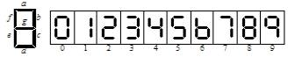
选用共阴极数码管，对于 CD4511 ，它与数码管的基本连接方式如下图 ：
